CAJA DE RECURSOS DE REDES SOCIALES
IMÁGENES, HASHTAGS, ENLACES DE RECURSOS Y BORRADORES DE PUBLICACIONES
¡Hola! Este documento contiene enlaces a todas las imágenes que se pueden utilizar con publicaciones de campañas en redes sociales, hashtags, enlaces de recursos y borradores de publicaciones en español. Pulse en los enlaces incluidos para descargar los archivos de imagen en su computadora y editarlos si es necesario. Siéntase libre de usar las publicaciones textualmente, tomar partes de las publicaciones o simplemente tomar ideas de ellas.
Como recordatorio, le pedimos que publique un mínimo de uno por día (7 publicaciones) durante la próxima semana. Sin embargo, ¡siéntase libre de publicar mucho más! También le pedimos que participe en dos tormentas de redes sociales (consulte el correo electrónico de presentación de la campaña para obtener más detalles) y comparta al menos un video.
BANCO DE IMAGENES
Enlaces para descargar las siguientes imágenes de redes sociales:
Acerca de: este recurso se puede utilizar como imágenes para publicaciones en redes sociales para cualquier plataforma.
Para descargar: Para descargar, pulse en el enlace de la imagen que desea descargar a continuación. Pulse con el botón derecho en la imagen, pulse en "guardar imagen como" y guárdela en la carpeta deseada en su computadora.
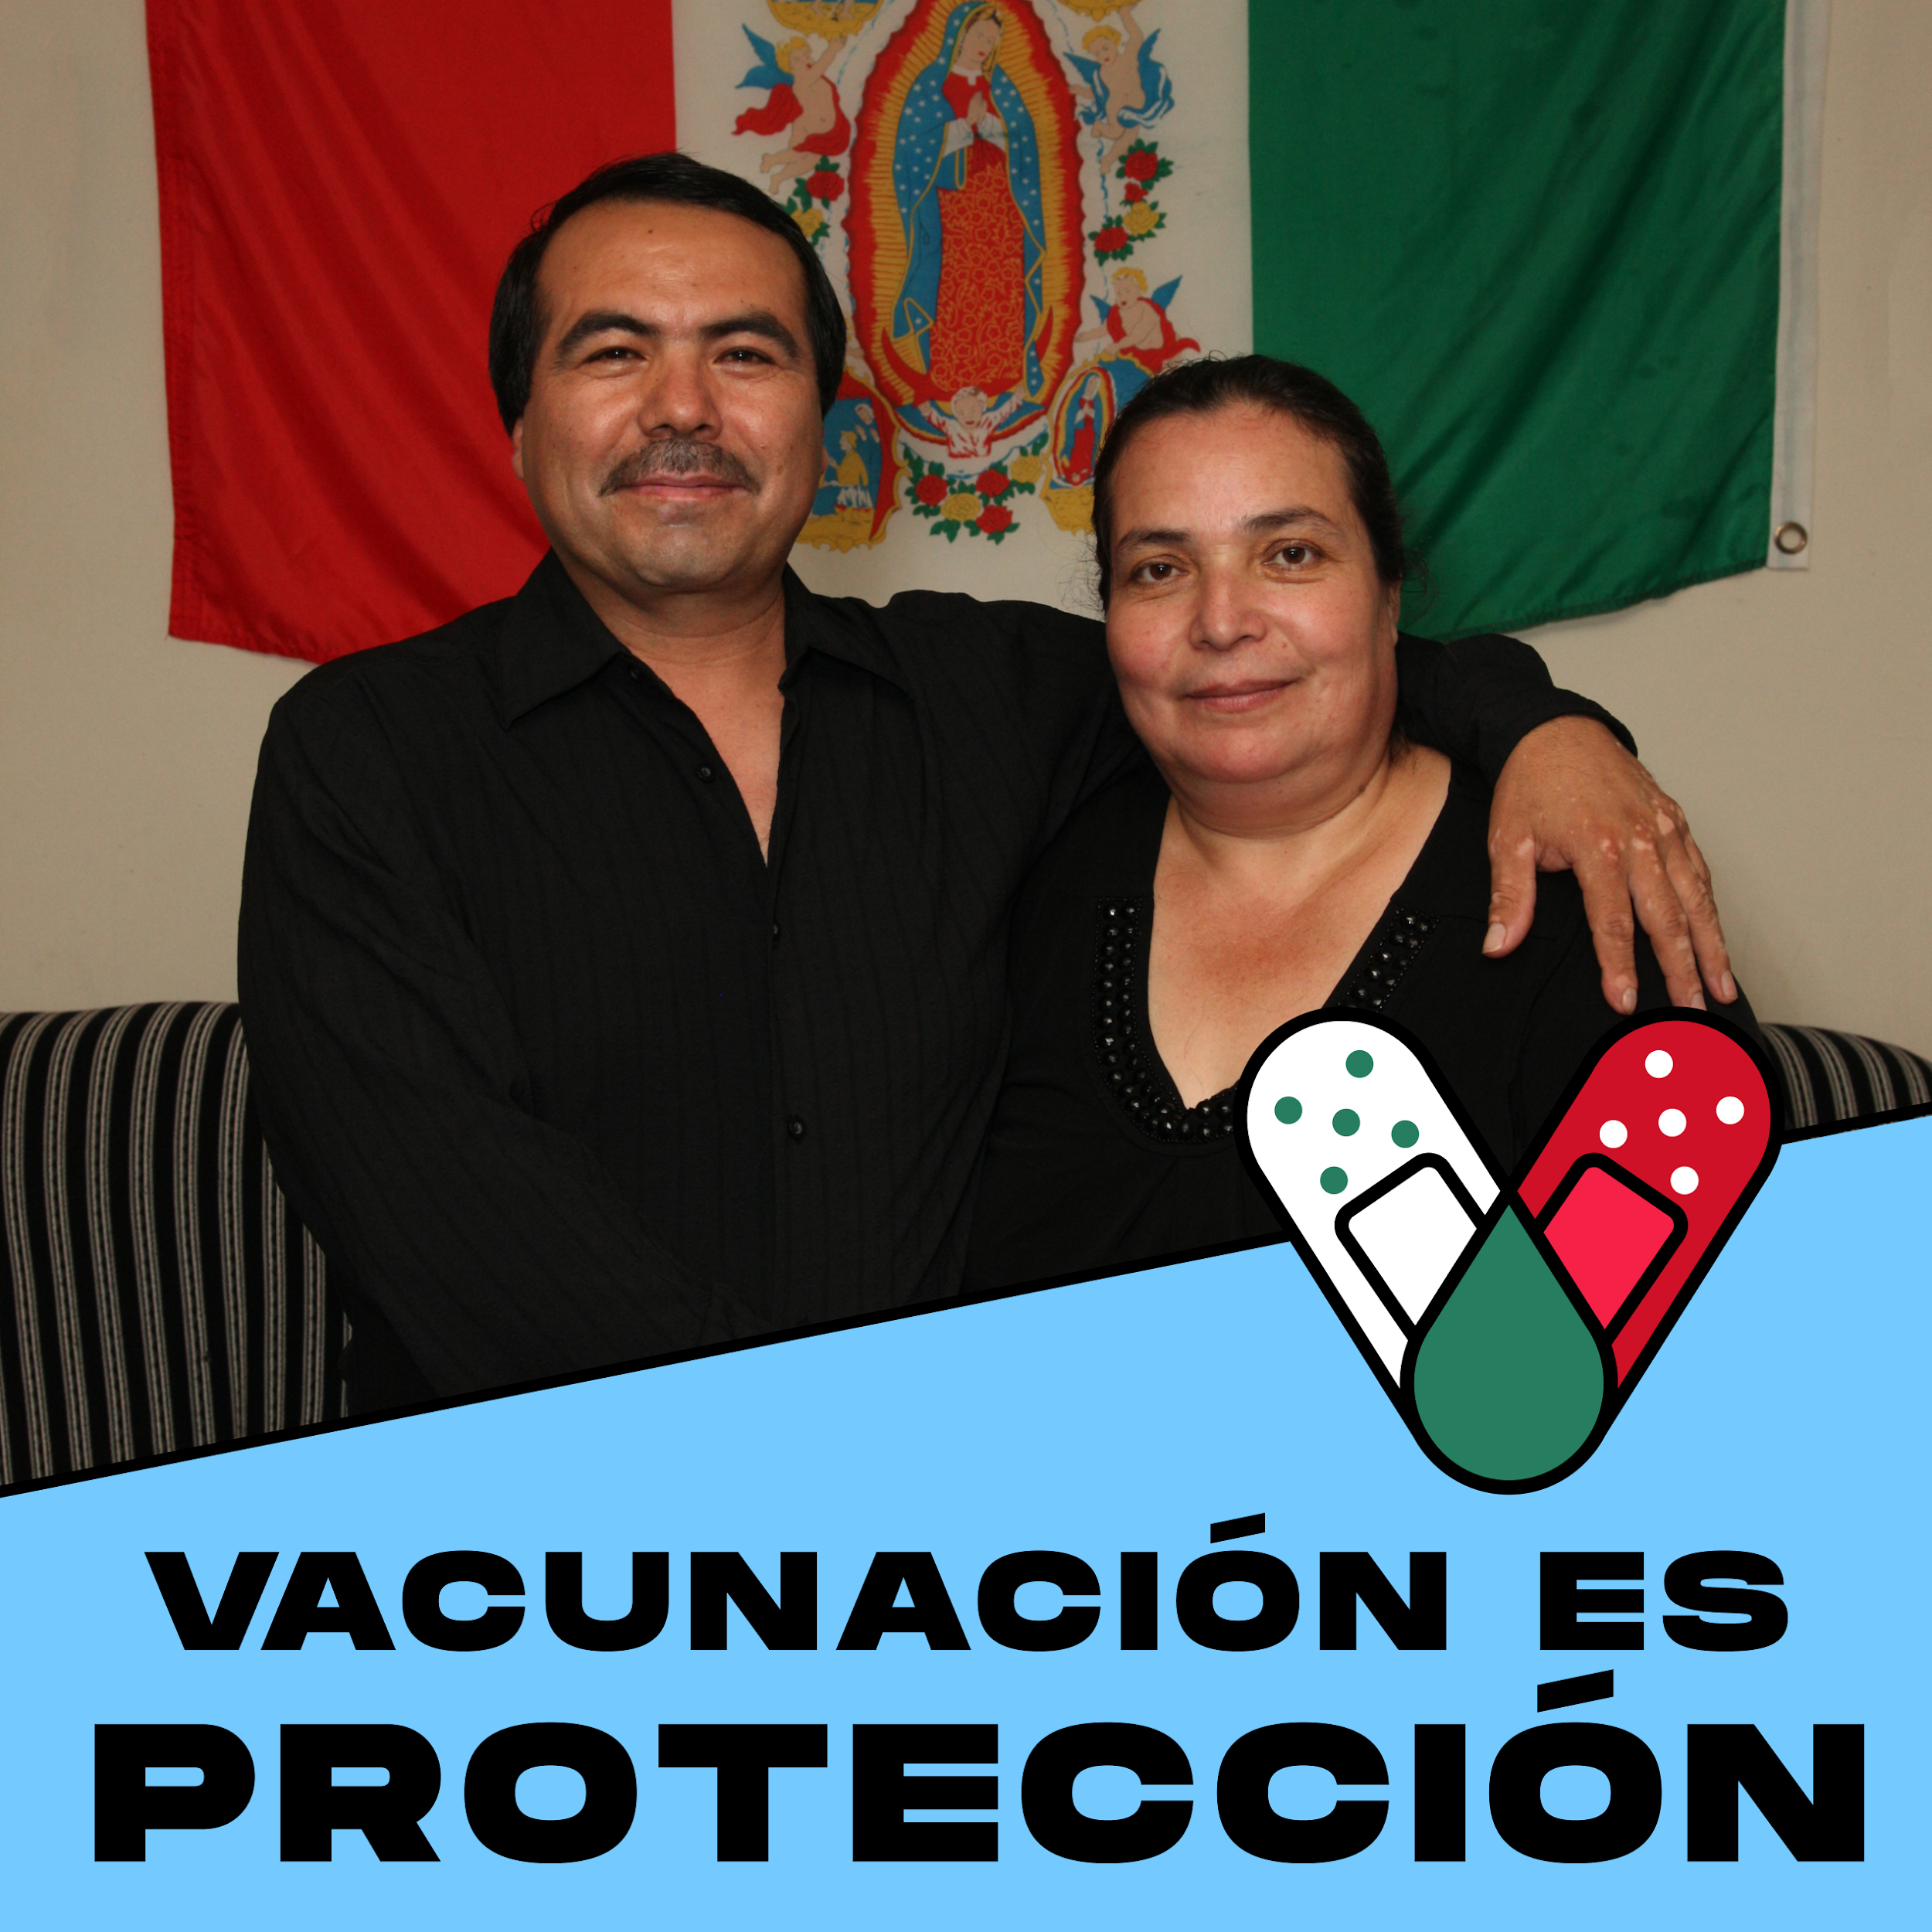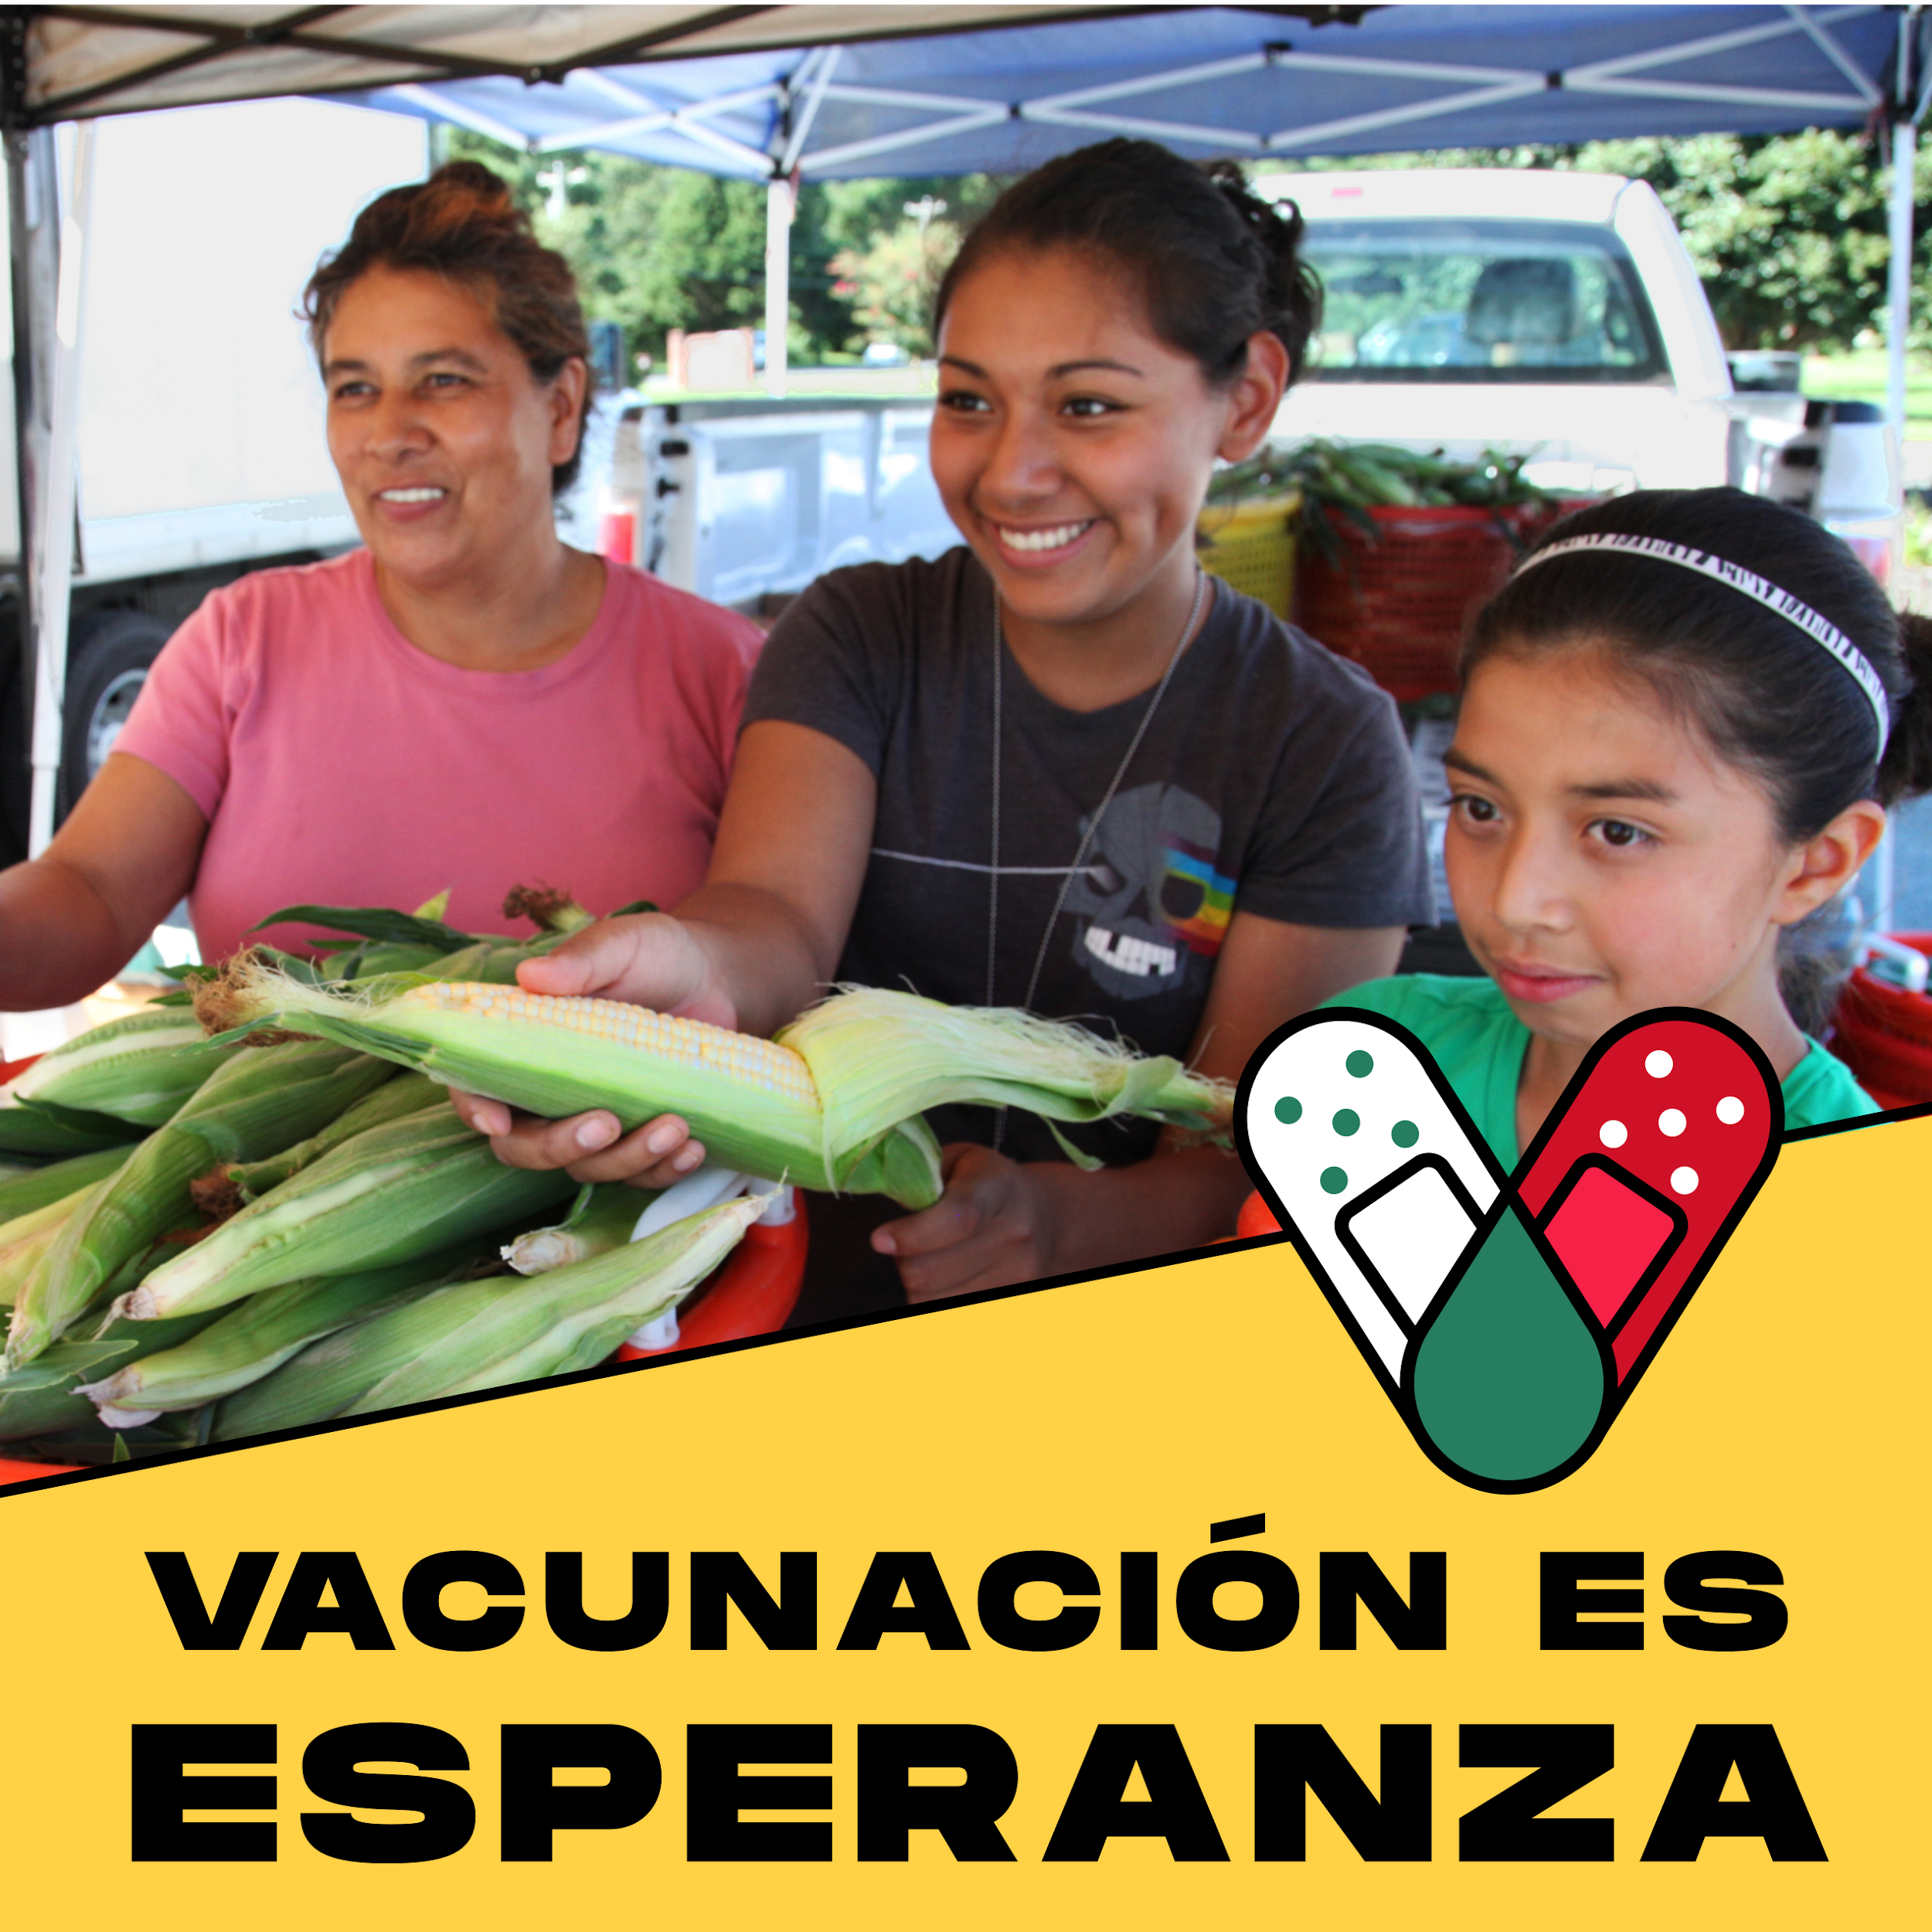

Enlaces:
- Vacunación es Protección
- Vacunación es Esperanza

Enlaces para descargar y editar los siguientes marcos de imágenes de redes sociales:
Acerca: este recurso editable le permite insertar una foto tuya, de otra persona o de otra cosa en el espacio en blanco detrás del marco / imagen inferior. Descargue la imagen y cárguela como una foto de perfil en las redes sociales para usted o su organización, o utilícela como una imagen de publicación en las redes sociales para cualquier plataforma.
Para descargar: Pulse en el enlace de descarga que contendrá un archivo para los tres marcos. El vínculo lo llevará al vínculo del recurso específico que también se encuentra en la página de la campaña de MCN, que incluye algunos de los otros recursos de la campaña. Al pulsar en el enlace, se descargará automáticamente un archivo de PowerPoint en su computadora (no se abrirá una nueva ventana). Asegúrese de que su protección de bloqueo esté desactivada si el archivo no se descarga. Si necesita ayuda, comuníquese con el contacto de su campaña y se le enviará el archivo.
Después de descargar el archivo, tiene dos opciones para editarlo. Si tiene PowerPoint en su computadora, podrá editar el archivo en PowerPoint. Si no tiene PowerPoint en su computadora, puede editar este archivo de forma gratuita utilizando Presentaciones de Google.
Para abrir el documento en Presentaciones de Google, pulse con el botón derecho en el documento, pulse en "abrir con" y luego pulse en "Presentaciones de Google". Si esto no funciona para usted, puede deberse a que no tiene una cuenta de Presentaciones de Google. Si es así, regístrese en Presentaciones de Google yendo aquí y pulsando en "Ir a Presentaciones de Google". Para cargar el archivo en Presentaciones de Google, pulse en el gráfico de la carpeta ("Abrir selector de archivos"), pulse en "cargar" y cargue su archivo.
El recurso incluye instrucciones sobre cómo guardar su producto final como imagen. Si desea ayuda para insertar su foto, comuníquese con el contacto de su campaña.
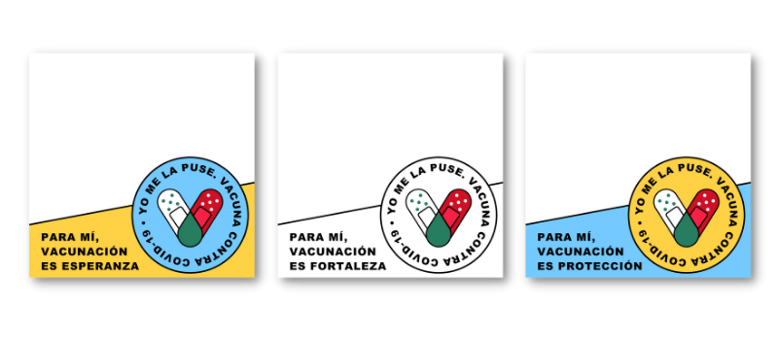
Enlaces:
- Enlace de descarga para los tres recursos aquí.

Enlaces para descargar las siguientes imágenes:
Acerca de: Estos recursos incluyen imágenes que se pueden usar para publicar en redes sociales en cualquier plataforma, además de para cualquier otro propósito.
Para descargar: Pulse en el enlace de la imagen que desea descargar. Los enlaces proporcionados siguen el orden de las imágenes a continuación (de derecha a izquierda y luego de arriba a abajo). El vínculo lo llevará al vínculo del recurso específico que también se encuentra en la página de la campaña de MCN, que incluye algunos de los otros recursos de la campaña. Pulse con el botón derecho y seleccione "Guardar imagen como" para descargarla en su computadora. Si necesita ayuda, comuníquese con el contacto de su campaña y se le enviará el archivo.
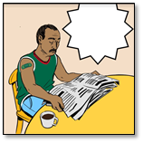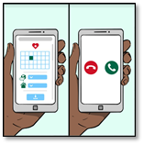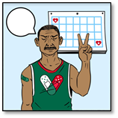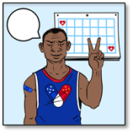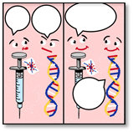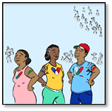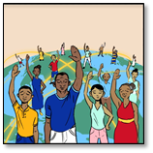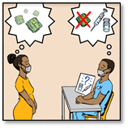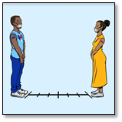
Enlaces:
- Hombre de camisa verde sentado en la mesa leyendo el periódico
- Hombre de camisa azul sentado en la mesa leyendo el periódico
- Imagen de teléfono que comunica el registro de vacunas y el cronograma de vacunas
- Hombre vacunado con camisa verde delante del calendario
- Hombre vacunado con camisa azul delante del calendario
- Vacuna y ADN
- Tres personas vacunadas
- Gente alrededor del mundo
- Mujer y hombre discutiendo vacilaciones y mitos
- Hombre y mujer vacunados, distanciamento social y uso de cubrebocas

ENLACES DE RECURSOS
Comparte al menos uno de los siguientes videos o un video diferente que conozcas y que te guste.
- Video de la vacuna #YoMeLaPuse COVID-19
- Video ¿Por qué se puso la vacuna? (Con miembros de la comunidad local)
- Video Anuncio: "La Vacuna contra COVID-19: Dra. Eva Galvez, una doctora sirviendo a las comunidades migrantes e inmigrantes"
Video de la vacuna #YoMeLaPuse COVID-19 (vacuna #IGotIt COVID-19)
HASHTAGS
Si es posible, le pedimos que use los "hashtags oficiales de la campaña" en todas sus publicaciones en las redes sociales. Consulte "otros" hashtags para obtener más ideas de hashtags.
Hashtags oficiales de la campaña:
- #YoMeLaPuse
- #YoMeVacuno

Hashtags opcionales:
- #VacunaseHoy
- #AltoCovid19
- #CubreBoca
- #YoCreoEnLaCiencia
- #CDC

BORRADOR DE PUBLICACIONES DE REDES SOCIALES
A continuación se muestran 10 borradores de publicaciones en redes sociales. Siéntase libre de usar estas publicaciones en su totalidad, tomar partes de las publicaciones o simplemente tomar ideas de ellas. Los borradores incluyen el tema de la publicación, el texto de la publicación en español, la traducción al inglés del texto en español (vea la nota a continuación) y una lista de hashtags adicionales entre los que puede elegir.
BORRADOR DE PUBLICACIONES EN REDES SOCIALES
Borrador de publicación # 1:

Tema: Amor por la familia

Post en español: Al vacunarte proteges también a tus seres queridos contra COVID-19. #YoMeLaPuse #YoMeVacuno #DelmarvaVacunada

Hashtags adicionales opcionales: #VacunaseHoy; #AltoCovid19; #CubreBoca; #CDC #Yocreenlaciencia
Borrador de publicación # 2:

Tema: Amor por la comunidad

Post en español: En nuestra comunidad nos cuidamos unos a otros. Haz la diferencia. Vacúnate contra COVID-19. #YoMeLaPuse #YoMeVacuno #DelmarvaVacunada

Hashtags adicionales opcionales: #VacunaseHoy; #AltoCovid19; #CubreBoca; #CDC #Yocreenlaciencia
Borrador de publicación # 3:

Tema: Fuerza en la unión

Post en español: La unión hace la fuerza. Con cada persona que se vacuna nuestra comunidad se hace más fuerte y el virus se hace más débil. #YoMeLaPuse #YoMeVacuno #DelmarvaVacunada

Hashtags adicionales opcionales: #VacunaseHoy; #AltoCovid19; #CubreBoca; #CDC #Yocreenlaciencia
Borrador de publicación # 4:

Tema: Lucha contra COVID-19 juntos

Publicación en español: Una comunidad unida es una comunidad fuerte. Vacunémonos para vencer juntos al COVID-19. #YoMeLaPuse #YoMeVacuno #DelmarvaVacunada

Hashtags adicionales opcionales: #VacunaseHoy; #AltoCovid19; #CubreBoca; #CDC #Yocreenlaciencia
Borrador de publicación # 5:

Tema: Unidad de comunidad

Publicación en español: Con cada persona vacunada, renovamos nuestra esperanza de volver a reunirnos como comunidad. #YoMeLaPuse #YoMeVacuno #DelmarvaVacunada

Hashtags adicionales opcionales: #VacunaseHoy; #AltoCovid19; #CubreBoca; #CDC #Yocreenlaciencia
Borrador de publicación # 6:

Tema: Posibilidades futuras

Publicación en español: Las bodas, los juegos deportivos e ir a bailar serán posibles cuando todos nos vacunemos contra COVID-19. #YoMeLaPuse #YoMeVacuno #DelmarvaVacunada

Hashtags adicionales opcionales: #VacunaseHoy; #AltoCovid19; #CubreBoca; #CDC #Yocreenlaciencia
Borrador de publicación # 7:

Tema: Gratis

Publicación en español: ¡Asegurarse de no contraer COVID-19 no le cuesta nada, vacúnese hoy! #YoMelaPuse #YoMeVacuno #DelmarvaVacunada

Hashtags adicionales opcionales: #VacunaseHoy; #AltoCovid19; #CubreBoca; #CDC #Yocreenlaciencia
Borrador de publicación # 8:

Tema: Distancia social y uso de máscara incluso después de haber sido vacunado.

Publicación en español: ¡Juntos en la lucha hasta el final! Hasta que no estemos vacunados es importante continuar usando nuestras mascarillas. #YoMelaPuse #YoMeVacuno #DelmarvaVacunada

Hashtags adicionales opcionales: #VacunaseHoy; #AltoCovid19; #CubreBoca; #CDC #Yocreenlaciencia
Borrador de publicación # 9:

Tema: Algunas vacunas requieren una dosis, otras requieren dos dosis

Publicación en español: ¡Conoce tu vacuna contra el COVID-19! Las vacunas que requieren dos dosis son las de Pfizer y Moderna. La vacuna de Johnson & Johnson solo requiere una dosis! #YoMelaPuse #YoMeVacuno #DelmarvaVacunada

Hashtags adicionales opcionales: #VacunaseHoy; #AltoCovid19; #CubreBoca; #CDC #Yocreenlaciencia
Borrador de publicación # 10:

Tema: Efectos secundarios limitados

Publicación en español: ¡No se preocupe! Los efectos secundarios sólo pueden ser dolor de brazo, dolor de cabeza, fiebre o escalofríos. #YoMelaPuse #YoMeVacuno #DelmarvaVacunada

Hashtags adicionales opcionales: #VacunaseHoy; #AltoCovid19; #CubreBoca; #CDC #Yocreenlaciencia

